La grieta legal
Rompiendo barreras y obstáculos para mujeres periodistas

Por: Paulina Sánchez - Jhoselyn Hoyos
04 marzo de 2025
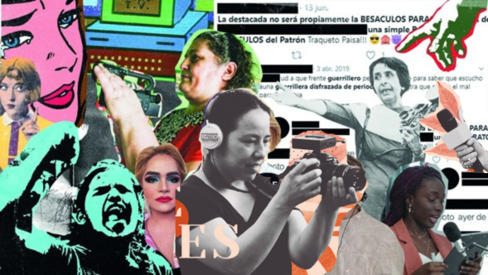
Imagen tomada de FLIP intervenida
La violencia digital contra las mujeres periodistas es una problemática en aumento que limita su libertad de expresión y afecta su seguridad. Según la UNESCO, el 73% de las mujeres periodistas encuestadas en 125 países han sufrido violencia en línea mientras realizaban su trabajo. Estas violencias no solo afectan su vida personal y profesional, sino que buscan silenciar su labor, generando censura.
Violencia digital contra las mujeres periodistas, un problema antiguo pero que sigue vigente
En el ámbito legal, Colombia no cuenta con una legislación específica que señale la violencia digital de género como delito. No obstante, algunas normas pueden aplicarse en ciertos casos, como la injuria y la calumnia. La Sentencia T-280 de 2022 de la Corte Constitucional, reconoció la violencia digital como un tipo de violencia de género facilitada por las TIC, perjudicando desmedidamente a las mujeres. Por su parte, la Sentencia T-140 de 2021 destacó la falta de un marco normativo integral y la necesidad de fortalecer la protección jurídica frente a estos ataques.

La Sentencia T-087/23 de la Corte Constitucional reconoce la violencia digital contra mujeres periodistas como una forma de violencia de género y ordena medidas para su regulación. Según la abogada Diana Sánchez, el fallo abarca temas clave como el derecho a la libertad de expresión, la igualdad de género y la protección frente a la violencia digital.
La sentencia resalta que en Colombia no existe una normativa precisa para sancionar esta violencia, aunque organismos como la ONU y la OEA han formulado recomendaciones para combatirla. Como parte de la decisión, la Corte ordenó al Ministerio de Justicia y al Ministerio TIC presentar un proyecto de ley para regular la violencia digital, con enfoque en la protección de mujeres periodistas.

Lea: Violencia de género en línea hacia mujeres con voz pública.
En la actualidad, el Proyecto de Ley 256 de 2022 se encuentra en tercer debate en el Congreso. Su objetivo es prevenir, proteger y sancionar la violencia digital de género, promoviendo la adopción de políticas públicas para enfrentar este problema. La propuesta busca penalizar las agresiones en línea, decretar medidas para delitos cometidos con el uso de las TIC y garantizar medidas de reparación para las víctimas. Sin embargo, aún no ha sido aprobado, lo que deja vacíos en la protección legal.
María Isabel Lopera Vélez, abogada y especialista en Derecho del Trabajo y Seguridad Social, señala que es fundamental mejorar la divulgación de estos derechos para que más mujeres accedan a las garantías establecidas en la ley. Además, la articulación entre el Estado y las instituciones encargadas del cumplimiento de estas normativas sigue siendo un aspecto en desarrollo.
Lea Derechos Laborales y de la Seguridad Social para las mujeres en Colombia en cumplimiento de la Ley 1257 de 2008*

La periodista Alexandra Correa, del medio Deutsche Welle, denunció la creación de un perfil falso en X (Twitter) en el que utilizan su nombre para señalar su trabajo e incitar a las personas a denunciarla. Además, expusieron datos personales como su correo electrónico y dirección de trabajo. En los últimos dos años, Correa ha sufrido otras ocho agresiones relacionadas con su trabajo periodístico, incluyendo acoso judicial.
(Ampliar noticia: Periodista Alexandra Correa es víctima de acoso a través de X )
Si eres víctima de violencia digital, puedes denunciar a través de la Fiscalía General de la Nación y la Policía Nacional. Además, en Bogotá, la Línea Púrpura y en Medellín la Secretaria de Mujeres brinda atención psicológica, jurídica y social. Aunque existan estos mecanismos, muchas mujeres enfrentan barreras para acceder a la justicia, como la falta de reconocimiento del problema y la impunidad de los agresores, lo que aumenta la necesidad de regulaciones más contundentes.
Etiquetas
- Mujeres periodistas
- Periodismo
- Violencia digital
- Acoso en entornos digitales
- Leyes

Organización internacional de ayuda para mujeres periodistas.
La International Women´s Media Foundation, una organización internacional, que apoya a mujeres periodistas en Latinoamérica, incluyendo Colombia, con becas y programas para promover la igualdad de género en los medios y solucionar obstáculos que enfrentan en su profesión
Conoce más (IWMF, WWB y Red Colombiana de Periodistas con Visión de Género)

